
课 程 实 验 报 告
课程名称： 汇编语言程序设计实践

专业班级：计算机科学与技术201802班
学 号： U2018414629
姓 名： 裴 涵
指导教师： 李 专
实践时段： 2020年3月19日~5月7日
实践地点： 南一楼804室
原创性声明
本人郑重声明：本报告的内容由本人独立完成，有关观点、方法、数据和文献等的引用已经在文中指出。除文中已经注明引用的内容外，本报告不包含任何其他个人或集体已经公开发表的作品或成果，不存在剽窃、抄袭行为。
特此声明！
学生签名：
报告日期：2020.5.10
实践报告成绩评定：
 | 1 | 2 | 3 | 4 | 5
实践完成质量（70%），报告撰写质量（30%），每次满分20分。
合计（100分）
备注：实践完成质量从实践目的达成程度，设计方案、实践方法步骤、实践记录与结果分析论述清楚等方面评价；报告撰写质量从撰写规范、完整、通顺、详实等方面评价。
指导教师签字：
日期：

目录

课程总体说明 - 2 -
0.1 课程目标 - 2 -
0.2 成绩构成 - 2 -
0.3 实践任务的总体描述 - 2 -
1 编程基础（这之后内容只参考写法与格式，内容可改） 1
1.1 实践目的与要求 1
1.2 实践内容 1
1.3 任务1.1实践过程 （这里展示“验证性、研究性”任务的写法） 1
1.3.1 实践方法说明 （描述你认为需要注意的关键做法和环节） 1
1.3.2 实践记录与分析 （记录你认为不应缺少的信息，重要现象及其分析） 1
1.4 任务1.2的实践过程 （这里展示“设计型”任务的写法） 2
1.4.1 设计思想及存储单元分配 （描述算法、程序框架、功能模块、接口等） 2
1.4.2 流程图 3
1.4.3 源程序 3
1.4.4 实践步骤 4
1.4.5 实践记录与分析 5
1.5 小结 6
1.5.1 主要收获 6
1.5.2 主要看法 6
2 程序优化 7
2.1 实践目的与要求 7
2.2 实践内容 （研究性任务） 7
2.3 任务2.1实践过程 7
2.3.1 实践方法说明 7
2.3.2 实践记录与分析 7
2.4 任务2.2实践过程 7
2.4.1 实践方法说明 7
2.4.2 实践记录与分析 7
2.5 小结 7
2.5.1 主要收获 7
2.5.2 主要看法 7
3 模块化程序设计 7
3.1 实践目的与要求 7
3.2 实践内容 （设计型、综合性任务） 7
。。。。。。。。 7
4 中断与反跟踪 8
4.1 实践目的与要求 8
4.2 实践内容 （研究性、综合性任务） 8
。。。。。。。。 8
5 WIN32程序设计 8
5.1 实践目的与要求 8
5.2 实践内容 （研究性、综合性任务） 8
。。。。。。。。 8
参考文献 9

课程总体说明

0.1 课程目标
下表是本课程的目标及与支撑的毕业要求指标点之间的关系。请大家关注下表中最后一列“实践中的注意事项”的内容，以便更有针对性的满足课程目标的要求。

课程目标 | 支撑的毕业要求指标点 | 实践中的注意事项
掌握汇编语言程序设计的全周期、全流程的基本方法与技术，通过程序调试、数据记录和分析，了解影响设计目标和技术方案的多种因素。 | 3.1掌握与计算机复杂工程问题有关的工程设计和软硬件产品开发全周期、全流程的基本设计/开发方法和技术，了解影响设计目标和技术方案的多种因素。 | 不能只写代码完成功能，还要有设计、调试、记录、分析等部分的内容。
掌握编写、调试汇编语言程序的基本方法与技术，能根据实践任务要求,设计出较充分利用了汇编语言优势的软件功能部件或软件系统。 | 3.2能为计算机复杂工程问题解决方案设计满足特定需求的软/硬件模块。 | 要思考与运用汇编语言的优势编写某些程序。
熟悉支持汇编语言开发、调试以及软件反汇编的主流工具的功能、特点与局限性及使用方法。 | 5.1了解计算机专业常用的现代仪器、信息技术工具、工程工具和模拟软件的使用原理和方法，并理解其局限性。 | 熟悉实践中使用的工具，把对工具的看法记录在案。

0.2 成绩构成
实践课程综合成绩由实践过程成绩和实践报告成绩二部分构成。实践过程成绩：30%。主要考察各实践完成过程中的情况，希望大家做到预习准备充分，操作认真熟练，在规定的时间内完成实践任务，结果正确，积极发现和提出问题，交流讨论时描述问题准确、清晰。实践报告成绩：70%。主要考核报告体现的实践完成质量(含问题的分析、设计思想与程序、针对问题的实践方法与步骤、实践记录、实践结果分析等方面)和报告格式规范等撰写质量方面的内容。

0.3 实践任务的总体描述
本课程安排了8次4学时的课内实践课时，将实现一个具有一定复杂程度的系统。对该系统的相关要求被划分成了5个主题：1）搭建原型系统；2）在原型系统基础上探索程序指令级别的优化；3）通过模块化调整与优化原型系统的程序结构；4）通过中断、内存数据和地址操纵、跟踪与反跟踪、加密等措施增强系统安全性；5）程序在不同平台上的移植。
针对这5个主题，对应地布置了5次实践。实践1（编程基础）安排8个课内学时熟悉汇编语言程序设计的基本方法、技术与工具，设计实现指定原型系统的主要功能。针对原型系统的搭建，实践报告中要有全周期、全流程的描述。实践2（程序优化）安排4个课内学时探索如何通过选择不同的指令及组合关系来优化程序的性能或代码长度。实践3（模块化程序设计）安排8个课内学时，利用子程序、模块化程序设计方法、与C语言混合编程等，调整与优化程序结构。实践4（中断与反跟踪）安排8个课内学时，通过利用中断机制、内存数据和地址操纵技术、跟踪与反跟踪技巧、加密等措施增强系统安全性。实践5（WIN32程序设计）安排4个课内学时，熟悉在不同操作系统平台上移植实现已有系统功能的基本方法。每次实践的侧重面有所不同，但都会涉及到课程目标的三个方面，因此，需要大家在实践过程中以及实践报告中有所注意和体现。
本次课程所涉及的原型系统是一个网店商品信息管理系统。下面描述该系统的基本需求，后续每次实践都是以这个基本需求为背景而展开的。
有一个老板在网上开了1个网店SHOP，网店里有n种商品销售。每种商品的信息包括：商品名称（最长名称9个字节，其后加一个数值0表示名称结束），折扣（字节类型，取值0~10；0表示免费赠送，10表示不打折，1~9为折扣率；实际销售价格=销售价*折扣/10），进货价(字类型)，销售价（字类型），进货总数（字类型），已售数量（字类型），推荐度【=（进货价/实际销售价格+已售数量/（2*进货数量））*128，字类型】。老板管理网店信息时需要输入自己的名字（最长名字9个字节，其后加一个数值0表示结束）和密码（最长密码6个字节，其后加一个数值0表示结束），老板登录后可查看商品的全部信息；顾客（无需登录）可以查看网店中每个商品除了进货价以外的信息，可以对指定商品下单预定。
该系统被执行后，首先显示一个菜单界面，菜单界面信息包括：
当前用户名：（老板名称或顾客）
当前浏览商品名称：（没有时空缺）
请输入数字1…9选择功能：
1.登录/重新登录
2.查找指定商品并显示其信息
3.下订单
4.计算商品推荐度
5.排名
6.修改商品信息
7.迁移商店运行环境
8.显示当前代码段首址
9.退出

当用户输入某一个有效数字后，就进入到指定的功能中执行，执行完之后再回到该菜单界面。如果选择的是退出功能，则程序退出。该菜单中每项菜单的具体功能要求详见每次的实践任务描述。

编程基础

实践目的与要求
本次实践的主要目的与要求有以下几点，所有的任务都会围绕这几点进行，希望大家事后检查自己是否达到这些目的与要求。
- 掌握汇编源程序编辑工具、汇编程序、连接程序、调试工具TD的使用；
- 理解数、符号、寻址方式等在计算机内的表现形式；
- 理解指令执行与标志位改变之间的关系；
- 熟悉常用的DOS功能调用；
- 熟悉分支、循环程序的结构及控制方法，掌握分支、循环程序的调试方法；
- 加深对转移指令及一些常用的汇编指令的理解；
- 掌握设计实现一个原型系统的基本方法。

实践内容
任务1.1：《80X86汇编语言程序设计》教材中 P31的 1.14题。要求：
(1) 直接在TD中输入指令，完成两个数的求和、求差的功能。求和/差后的结果放在(AH)中。
(2) 请事先指出执行指令后(AH)、标志位 SF、OF、CF、ZF的内容。
(3) 记录上机执行后的结果，与（2）中对应的内容比较。

任务1.2：《80X86汇编语言程序设计》教材中 P45的 2.3题。要求：
（1）分别记录执行到“MOV CX，10”和“INT 21H”之前的(BX),(BP), (SI), (DI)各是多少。
（2）记录程序执行到退出之前数据段开始40个字节的内容，指出程序运行结果是否与设想的一致。

任务1.3：《80X86汇编语言程序设计》教材中 P45的 2.4题的改写。要求：
(1) 实现的功能不变，但对数据段中变量访问时所用到的变址寄存器采用32位寄存器。
(2) 记录程序执行到退出之前数据段开始40个字节的内容，检查程序运行结果是否与设想的一致。
(3)在TD代码窗口中观察并记录机器指令代码在内存中的存放形式，并与TD中提供的反汇编语句及自己编写的源程序语句进行对照，也与任务1.2做对比。（相似语句记录一条即可，重点理解机器码与汇编语句的对应关系，尤其注意操作数寻址方式的编码形式，比如寄存器间接寻址、变址寻址、32位寄存器与16位寄存器编码的不同、段前缀在代码里是如何表示的等）。
（4）观察连续存放的二进制串在反汇编成汇编语言语句时，从不同字节位置开始反汇编，结果怎样？理解 IP/EIP指明指令起始位置的重要性。

任务1.4：设计实现一个网店商品信息管理系统。
该系统的基本需求见“2020实践报告样例”文档中的“实践任务的总体描述”。
根据系统的基本需求，可以制定如下的数据段的定义（供参考）：
BNAME DB ‘ZHANG SAN’,0 ；老板姓名（本实践要求必须是自己名字的拼音）
BPASS DB ‘test’，0，0 ，0 ；密码
AUTH DB 0 ；当前登录状态，0表示顾客状态
GOOD DB/DW … ；当前浏览商品名称或地址（自行确定）
N EQU 30
SNAME DB ‘SHOP’,0 ；网店名称，用0结束
GA1 DB ‘PEN’, 7 DUP(0) ，10 ；商品名称及折扣
DW 35，56，70，25，？ ； 推荐度还未计算
GA2 DB ‘BOOK’, 6 DUP(0) ，9 ； 商品名称及折扣
DW 12，30，25，5，？ ；推荐度还未计算
GAN DB N-2 DUP( ‘TempValue’ ,0,8，15，0，20，0，30，0，2，0，？，？) ;除了2个已经具体定义了的商品信息以外，其他商品信息暂时假定为一样的。

本次实践主要是利用分支、循环程序的结构，实现该系统的基本功能，并能熟悉全周期、全流程地设计实现一个原型系统的基本方法。本次实践要具体实现的功能要求如下：
0.主菜单界面
完整显示“实践任务的总体描述”中给出的界面信息。等待用户输入数字（可使用1号DOS系统功能调用）。对用户输入的字符进行判断，看是否是1~9的数字；是的话就转移到对应功能的程序标号，不是的话就提示错误，回到主菜单界面。
1.登录/重新登录
（1）先后分别提示用户输入姓名和密码（可使用9号DOS系统功能调用）。
（2）分别获取输入的姓名和密码（可使用10号DOS系统功能调用）。输入的姓名字符串放在以in_name为首址的存储区中，密码放在以in_pwd为首址的存储区中。
（3）若输入姓名时只是输入了回车，则将0送到AUTH字节变量中，回到主菜单界面。
（4）进行身份认证：
（a）使用循环程序结构，比较姓名是否正确。若不正确，则跳到（c）。
（b）若正确，再比较密码是否相同，若相同，跳到（d）。
（c）若名字或密码不对，则提示登录失败，并转到“（3）”的位置。
（d）若名字和密码均正确，则将1送到AUTH变量中，回到主菜单界面。

任务1.1实践过程

实践方法说明
- 准备上机实践环境，对实践用到的软件进行安装、运行，通过试用初步了解软件的基本功能、操作等。
- 在TD的代码窗口中的当前光标下输入第一个运算式对应的两个8位数值对应的指令语句MOV AH,01001101B；MOV AL,-01110010B；ADD AH,AL；观察代码区显示的内容与自己输入字符之间的关系；然后确定CS:IP指向的是自己输入的第一条指令的位置，单步执行三次，观察寄存器内容的变化，记录标志寄存器的结果。
- 尝试按照自己想的其他语句及输入格式等进行操作，积累更多的经验

实践记录与分析
- 事先预测标记位：
01001101B即为4DH，-01110010B放入8位寄存器会被截断，且因为是负数，存放形式为补码，即10001110B，亦即8EH，两数相加，二进制为11011011B，即0DBH，从二进制可以看出无进位，无溢出，符号位为1，结果不为0。因此可以预测，SF=1，OF=CF=ZF=0
- 实践环境条件：8G内存；Windows10下DOSBox0.74-2; TD.EXE 5.0。
- 实践过程
(1) DOS虚拟机进入相关本地目录后，在DOS虚拟机中输入命令TD，即进入TD调试界面
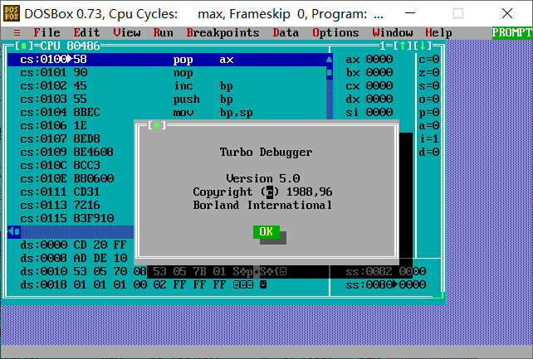
图 1.1 打开TD后的初始界面
(2) 在当前小箭头所指的语句输入需要验证的汇编语句，下图为输入第一条指定时的截图
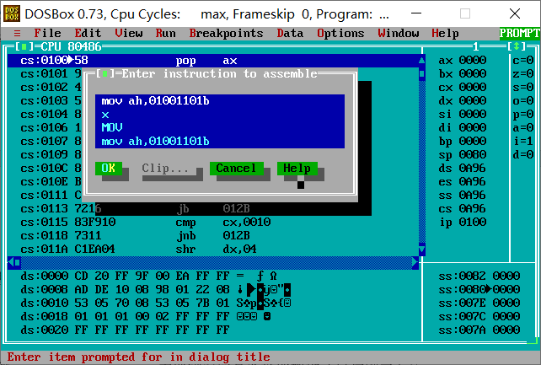
图 1.2 TD中直接输入汇编语句界面图
(3) 三条输入语句是一样的操作，为避免重复，只截图了第一次输入，每输入一条指令，TD会自动跳转到下一行，但是注意到IP标志寄存器的地址没有变，依然是第一行，三条输入之后的界面如下图
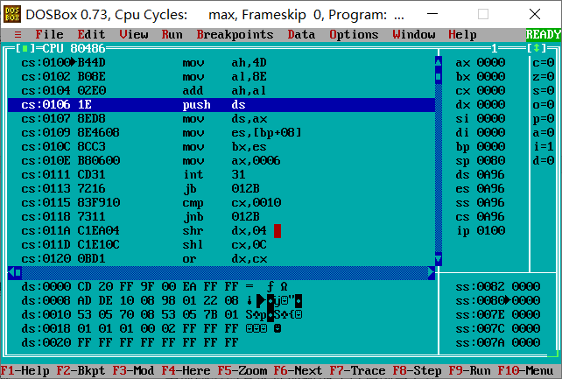
图 1.3 输入3条汇编指令后IP标志寄存器的值
(4) 单步执行三次，记录执行后的结果，并与预期结果比较
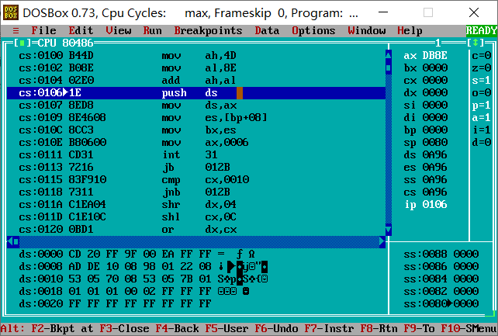
图 1.4 执行完三条指令后SF,OF,CF,ZF的值
上图为执行完输入的三条指令之后的TD界面，可以看到界面最右边的标志位的状态：SF=1，CF=OF=ZF=0，与预期结果一样

任务1.2的实践过程

实践方法说明
1. 准备上机环境，编辑、汇编、连接文件TASK1_TEST2并使用TD.EXE观察执行情况。
2. 记录初始(BX), (BP),(SI),(DI)。
3. 记录执行到“MOV CX，10”之前时，(BX), (BP),(SI),(DI)。
4. 记录执行到“INT 21H”之前时，(BX), (BP),(SI),(DI)。
记录程序执行到退出之前数据段开始40个字节的内容，指出程序运行结果是否与设想的一致。

实践记录与分析
- 实验环境条件：8G内存；Windows10下DOSBox0.74-2; TD.EXE 5.0。
- 实验过程：
- 记录初始(BX)，(BP)，(SI)，(DI)
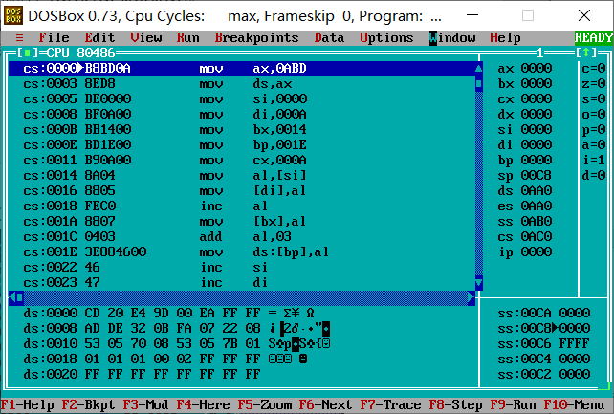
图 1.5 (BX),(BP),(SI),(DI)初始值
- 执行到“MOV CX，10”之前时，观察(BX), (BP),(SI),(DI)的值，得如下结果：
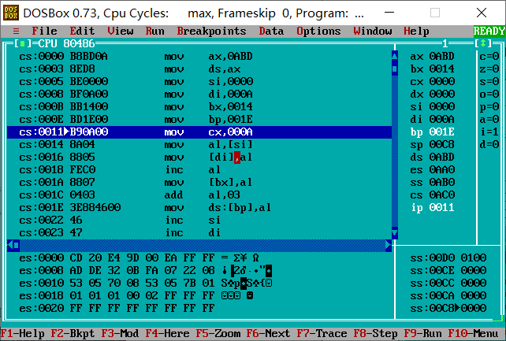
图 1.6 执行到“MOV CX,10”之前时(BX),(BP),(SI),(DI)的值
- 执行到“INT 21H”之前时，观察(BX), (BP),(SI),(DI)的值，得如下结果：
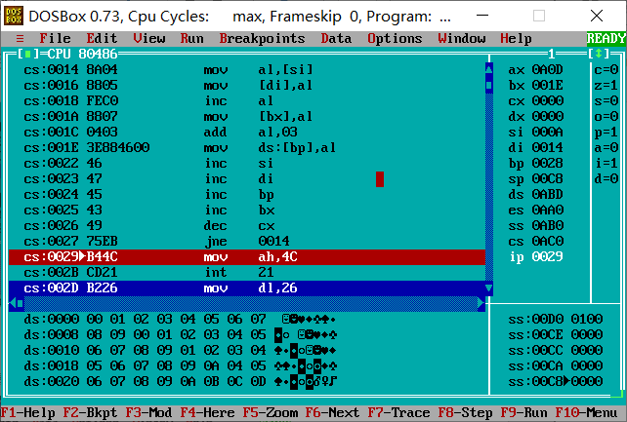
图 1.7 执行到“INT 21H”之前时(BX),(BP),(SI),(DI)的值
- 观察程序执行到退出之前数据段开始40个字节的内容，得如下结果：
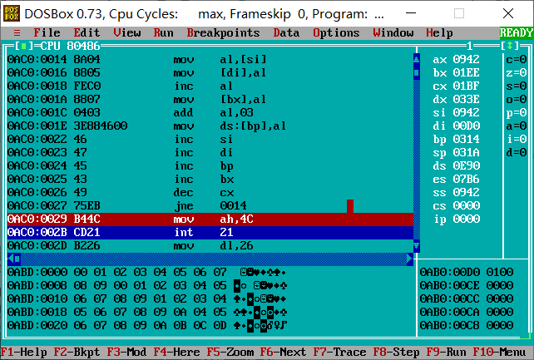
图 1.8 数据段开始40个字节的内容
该程序的功能就是对BUF1数组中的元素依次复制到BUF2数组中，把BUF1数组中的元素依次+1复制到BUF3数组中，把BUF1数组中的元素依次+4复制到BUF4数组中。从上图可以看出，数据段前40字节的内容与预想的结果一致。

任务1.3的实践过程

实践方法说明
1. 准备上机环境，编辑、汇编、连接文件TASK2_TEST3，使用TD.EXE观察DEMO的执行情况。
2. 观察数据段开始40个字节的内容。
3. 在程序运行的过程中，注意指令在内存中的存放方式以及源程序代码与反汇编代码的区别。
4. 观察连续存放的二进制串在反汇编成汇编语言语句时，从不同字节位置开始反汇编的结果。

实践记录与分析
- 实验环境条件：8G内存；Windows10下DOSBox0.74-2; TD.EXE 5.0。
- 源代码
.386
STACK SEGMENT USE16 STACK
DB 200 DUP(0)
STACK ENDS
DATA SEGMENT USE16
BUF1 DB 0,1,2,3,4,5,6,7,8,9
BUF2 DB 10 DUP(0)
BUF3 DB 10 DUP(0)
BUF4 DB 10 DUP(0)
DATA ENDS
CODE SEGMENT USE16
ASSUME CS:CODE,DS:DATA,SS:STACK
START: MOV AX,DATA
MOV DS,AX
MOV ESI,0
MOV CX,10
LOPA: MOV AL,BUF1[ESI]
MOV BUF2[ESI],AL
INC AL
MOV BUF3[ESI],AL
ADD AL,3
MOV BUF4[ESI],AL
INC ESI
DEC CX
JNZ LOPA
MOV AH,4CH
INT 21H
CODE ENDS
END START
3． 实验过程
- 进入调试界面，在程序退出前设置断点，然后观察数据段开始40个字节的内容，如下图所示
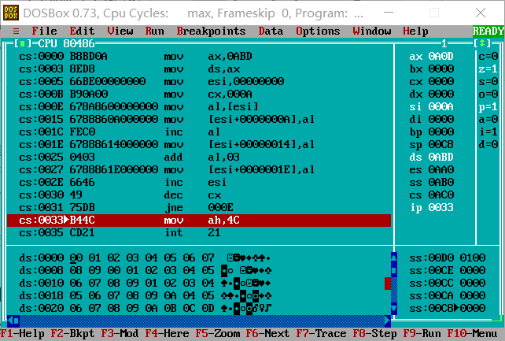
图 1.9 数据段开始40个字节的内容
- 32位寄存器对应的机器码与反汇编语言如下：
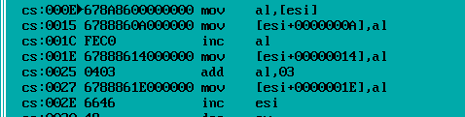
图 1.10 32位寄存器对应的机器码与反汇编语句
- 16位寄存器对应的机器码及反汇编语言如下：
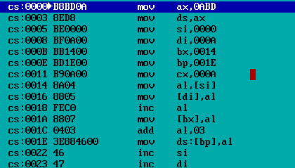
图 1.11 16位寄存器对应的机器码与反汇编语句
- 连续存放的二进制串在反汇编成汇编语句时，从不同字节位置开始反汇编的结果也不一样

小结

主要收获
- 任务1.1 收获：
通过任务1.1 的实践，让我知道了可以直接打开TD输入汇编语句进行调试的功能。这大大节约了masm,，link这些步骤的时间，让开发者更专注于程序本身。这个功能更有助于日后汇编大程序的开发与修改。同时，通过观察计算机内有符号数的运算所带来的SF OF CF ZF 标志位的变化，我不仅验证自己人工进行的补码运算的正确性，而且了解到计算机对于有符号数的运算处理方式。
- 任务1.1 思考题
- 打开TD之后，如何在代码区输入一条指令，并且执行这条指令？
答：在代码段窗口点一下，然后就直接通过键盘输入指令，当输入完第一个字母之后，就会自动弹出一个“Enter instruction to assemble”的小窗口，然后就继续输入指定，当按下回车键即意味着一条指令的结束，同时TD中蓝条自动移动到下一行，但是IP的地址并没有变，可以直接按F8执行刚刚输入的指令。
- 如何在代码区输入若干条指令后，再从输入的第一条指令开始执行？
答：同上述(1)中分析类似，执行语句的顺序是看IP标志寄存器的地址，可以通过改变界面中IP寄存器的地址来决定运行哪一条指令。鼠标点下IP后面的地址，然后直接输入待执行指令的地址，就会弹出一个“enter new value”的小弹窗，输入完之后回车即可
- 在输入一条指令中的数据时，若以16进制输入，需要注意什么问题？
答：要注意输入的数与寄存器的位数匹配，如果输入的数过大会被截断，最后计算结果很可能不是所期望的那样
- 输入指令MOV AH,-128并执行，查看AH寄存器的内容
答：AH寄存器的内容为D8，因为-128输入进去TD是当作16进制来处理的，其二进制补码为10 1101 1000，由于AH是AX的高8位，所以会存在溢出，直接截断为1101 1000，即为D8
- 执行一条指令后，如何查看寄存器的值（含32位寄存器）？如何修改寄存器的值？
答：寄存器的值在TD界面中代码区的右边，一般都是显示16位寄存器，如果想查看32位的寄存器的值，需要鼠标点击相应的寄存器并右键选择“Register 32 bits”，就会弹出32位寄存器名及值。修改寄存器的值可以点击寄存器后，直接输入数值，就会弹出一个“Enter new value”的窗口，输入完毕后回车就行。
- 执行一条指令后，如何查看标志寄存器的值？
答：标志寄存器在TD界面的最栏目，包含了CF OF ZF SF等标志名称，执行指令后，该栏目标志寄存器的值会自动发生改变，可以根据其变化用来理解指令运算。
- 总结加减法对标志寄存器的影响？
答：加减法得出的结果要与标志寄存器结合起来看，才能知道运算的结果是怎么来的。
ZF为0标志位，如果加减法指令执行后，其结果为0，则ZF=1，否则ZF=0。
PF是奇偶标志位，如果加减法指令执行后，其结果的所有bit位中1的个数为偶数，则PF=1，否则PF=0。
SF是符号标志位，如果加减法指令执行后，其结果为负，则SF=1，否则SF=0
CF是进位标志位，一般情况下，在进行无符号数运算的时候，记录了运算结果的最高有效位向更高位的进位值或者借位值，具体看加减法指令执行时是否出现进位和借位。
OF时溢出标志位，如果加减法指令执行后，其结果（有符号数的运算）超过了机器所能表示的范围，则OF=1，否则OF=0
- 任务1.2与任务1.3收获：
这两个任务都涉及到了源代码经过汇编链接并生成可执行程序的过程，以及在TD中设置断点和单步执行的具体操作，使我进一步熟悉了TD的快捷键运用以及加深了界面各功能区的了解。
通过TD的反汇编，理解了机器指令与汇编语句之间的对应关系，同时观察到寄存器寻址、直接寻址、变址寻址的不同之处，了解到汇编程序中值传递过程涉及到的汇编语句寻址部分的多样性。
- 任务1.2和任务1.3的思考
- 如何将一可执行程序调入TD，并查看代码区？理解机器码与汇编指令之间的对应关系？
答：①DOS虚拟机挂载对应目录后输入 td 可执行程序名 后，即可调入TD，TD界面的正中心大片区域即为代码区。
②直接打开TD，在TD里面选择file--->open，然后输入可执行文件名也可以调入TD查看代码区
通过TD界面我们可以看到，机器码后面紧跟着是汇编指令，二者是一一对应的
- 如何设置断点并运行到断点？
答：在需要设置断点的地方按F2(+Fn)，然后如果该地方条纹变红说明以及设置好断点，紧接着按F9(+Fn)，即可运行到断点处。
- 如何使程序运行到光标的当前点？（假设活动光标在代码区，指向某一条指令）
答：按F4(+Fn)。
- 如何单步执行一条指令？（多种方法）
①按F8(+Fn)
②在适当的地方设置断点
- 如何汇编一个汇编源程序并链接产生可执行代码？
答：① 建立汇编源程序文件（简称源文件，其拓展名位.ASM）
② 汇编源文件，借助命令masm 源文件名.asm
③ 连接目标文件，借助命令link 源文件名.obj
- 本次实验个人感觉任务难度也不是特别的轻松简单，而且上手过程中不断遇到问题，在实验课时间内感到压力巨大，加上对基础理论知识没有特别熟练，也不敢课后做完了去找老师检查。下次实验前要花更多的时间预习并完成一部分，掌握好课内理论知识，争取下次实验课内完成并与老师友好检查互动。

主要看法
习惯了集成开发环境IDE，初次使用命令行方式编译连接感觉到比较繁琐，但是其轻便性决定了工作方式。虽然DOSBox虚拟机与TD都比较小，但是基本功能都是与IDE相媲美的，熟悉了快捷键后，开发效率可以与IDE媲美。

参考文献
[1] 王元珍 曹忠升 韩宗芬.《80x86汇编语言程序设计》“第二章 寻址方式”.华中科技大学出版社
[2] 王爽 《汇编语言》， 清华大学出版社

